

TALLER

**Servicio Nacional de Aprendizaje SENA**

Centro de Electricidad, Electrónica y Telecomunicaciones Programa Análisis y desarrollo de software

En un proyecto de desarrollo de software se deben abordar temas de programación, gestión de copias de seguridad de la información almacenada en dispositivos como ordenadores, servidores, bases de datos, entre otros.

Teniendo en cuenta los grupos creados por el Instructor, reúna los integrantes de su equipo y aborde y desarrolle cada una de las preguntas descritas:

1. Cuál es la importancia de realizar backups?

RTA// Aumenta y agiliza la eficiencia del sistema, crea un plan de respaldo de rápida acción en caso de que se pierda total o parcialmente la información del sistema o en caso de que un virus informático afecte el funcionamiento del sistema teniendo la posibilidad de eliminar la información contaminada y reemplazarla por la última versión de la copia de seguridad, también aumenta los niveles de seguridad de los sistemas permitiéndoles proteger la información de un malware o software malicioso

1. Ǫue riesgos podemos incurrir al no hacer backups?

RTA// Si no contamos con una copia de seguridad, el sistema tendría un gran problema en caso de que llegara a ocurrir un fallo, desde perder información importante de clientes y el sistema, hasta el colapso o cierre de esa empresa, de manera que las copias de seguridad son una parte fundamental de los planes de contingencia de cualquier empresa o compañía

1. Ǫué tipos de backups podemos implementar?

RTA// Backup progresivo o incremental: es aquel que almacena únicamente los archivos que han sido modificados desde la última vez que se efectuó una copia, utilizando la fecha y hora el sistema evalúa que cambios se han hecho y crea un respaldo de documentos concretos

Backup de seguridad completo: son aquellas que guardan en una ubicación alternativa toda la información del soporte de almacenamiento original, prácticamente se trata de un proceso de clonación de datos que lleva la información a otra unidad, este tipo de proceso permite restaurar los datos en un tiempo menor, pero crear una copia de estas características llevara más tiempo, asimismo requiere más espacio de almacenamiento

Backup diferencial: este es muy similar al incremental, solo que este almacena una mayor cantidad de datos, básicamente se encarga de crear un respaldo de aquellos archivos que han sido modificados desde la última vez que se realizó un backup completo

1. En que ocasiones es recomendable utilizar cada tipo de Backup?

RTA// Copia de seguridad completa: todos los archivos y carpetas del sistema operativo se copiarán en su totalidad, tienden a hacerse periodicamente es decir semanal o mensual, para evitar la redundancia de datos, tienden a hacerse después de varias instancias de copia incremental o diferencial

Copia de seguridad incremental: es la más eficiente cuando se trata de transferir archivos por internet, aunque también tiene un proceso acelerado en la copia local, se necesita menos espacio de almacenamiento, permite tener varias versiones de los mismos archivos, es necesario realizar una copia de seguridad completa inicial antes de iniciar con las copias incrementales

Copia de seguridad diferencial: se diferencia de la incremental a partir de la tercera copia, cuando se volverá a hacer una copia de todos los archivos que cambiaron respecto a la copia completa, son copias incrementales acumulativas, restauración un poco más lenta que la incremental

1. Programación de backups. Implemente un Cronograma de Backups para su proyecto. Indique cual es el Plan de Backups.
2. Explique como se puede implementar un Backup automático de la base de datos de su Proyecto. Para este punto debe mostrar evidencias de la Implementación.

RTA// 1. El siguiente comando colocamos las el usuario nombre de la base de datos y el lugar en donde se guardará la base de datos. Y el archivo lo guardamos como .bat



2. al probar el codigo en cmd y nos puede arrojar el siguiente texto al ejecutarlo



3. para arreglar esto tendremos que ir configuraciones del sistema para esto tenemos que ir este equipo y después a propiedades

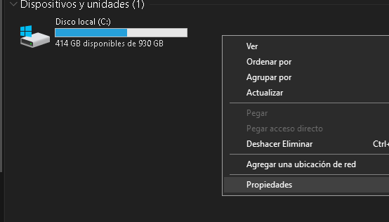

4. Luego de esto se abrirá una ventana de los información del sistema y al lado izquierdo se ven las siguientes opciones las cuales toca oprimir la de configuración avanzada del sistema

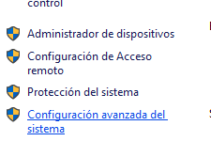

5. oprimimos en variables de entorno

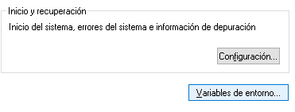

1. buscamos path y damos en el botón de editar

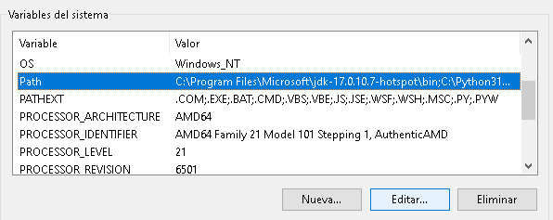

1. Creamos una nueva variable de entorno y oprimimos el botón de examinar

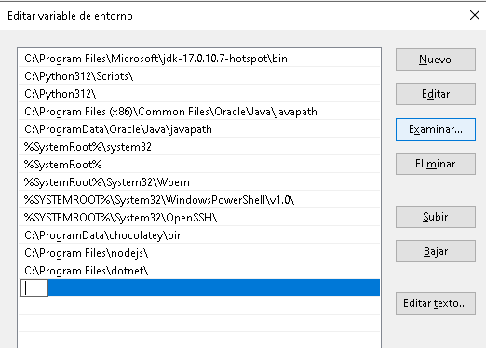

1. Buscamos la ubicación del BIN de MySQL que en nuestro caso en por xampp y le damos en aceptar

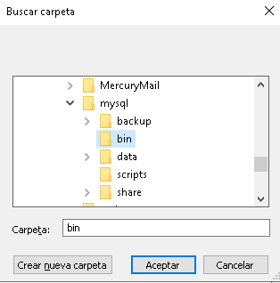

1. Ya podremos ver que en variable de entorno con la ubicación que elegimos hace poco

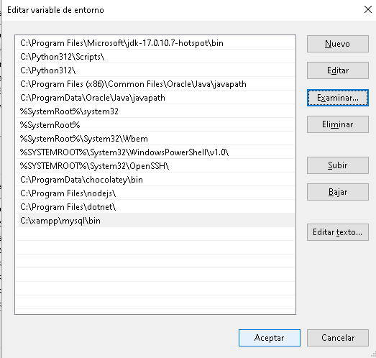

1. Volvemos a probar el código del principio en cmd actualizamos la ubicación en donde se guardara la base dedatos

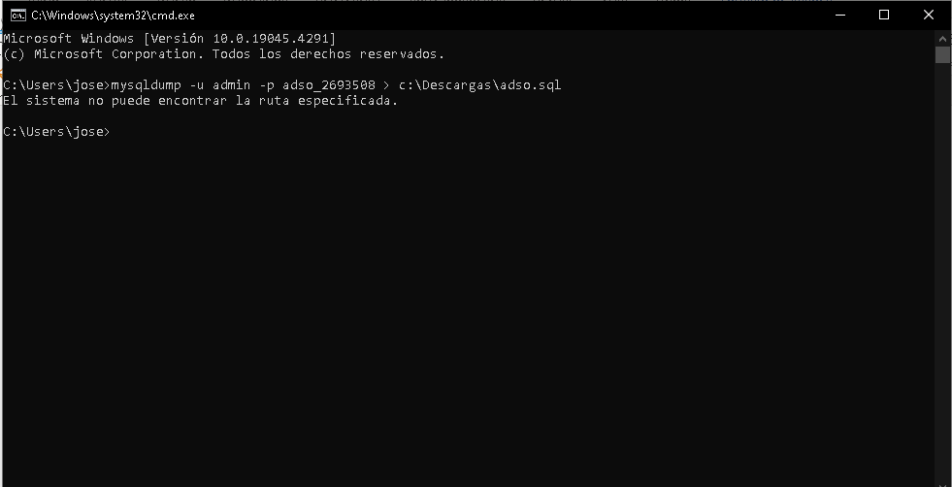

1. Creamos la carpeta en donde se guardara la el archivo .bat y la base de datos

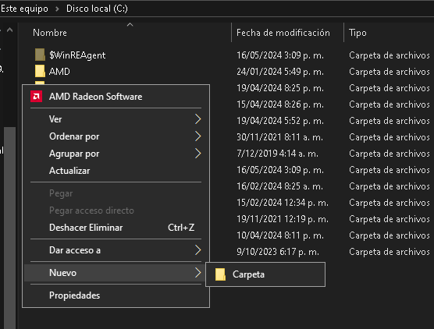

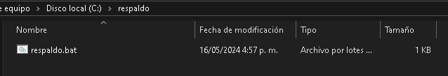

12.ahora buscamos programador de tareas para realizar el guardo automatico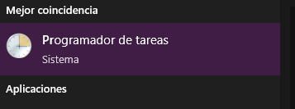

13. Al entrar a la aplicación a la derecha oprimimos en crear tarea básica

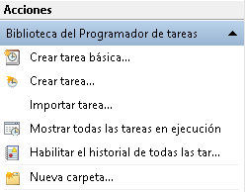

14. Le colocamos un nombre y descripción que es opcional

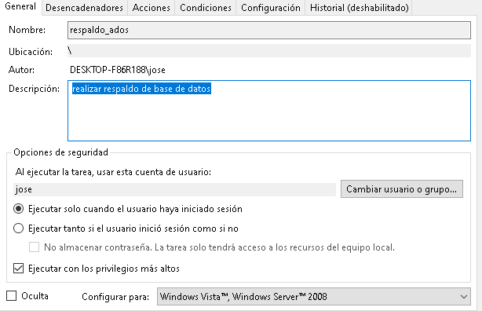

15. vamos le damo en siguiente, aquí arreglaremos la hora y frecuencia a la que se va a descargar la base de datos

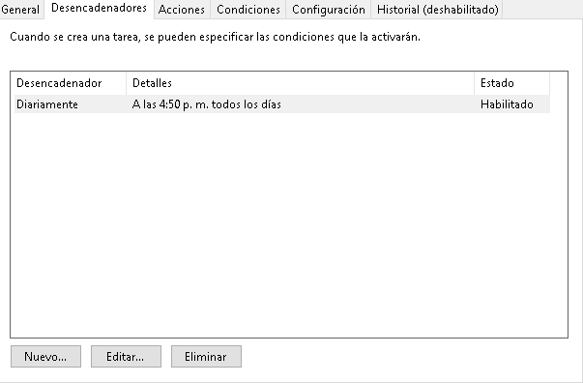

16. aquí colocamos en donde vamos a abrir el programa .bat

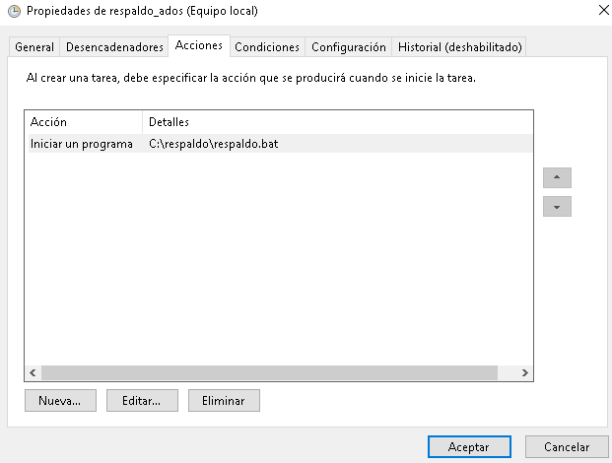

17. ya a la hora pactado podemos ver que se guarda la base de datos

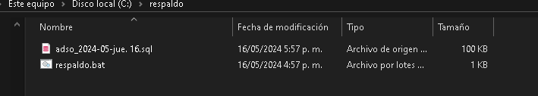

1. Indique que Herramientas de backup disponibles se pueden utilizar para realizar copias de seguridad, sus características y funcionalidades.

RTA//

* Veeam Backup & Replication:
  + Características: Ofrece copias de seguridad y replicación para máquinas virtuales, servidores físicos y entornos de nube. Tiene una interfaz fácil de usar y ofrece recuperación rápida de datos.
  + Funcionalidades: Copias de seguridad incrementales, replicación en tiempo real, recuperación granular de archivos y máquinas virtuales, y compresión y cifrado de datos.
* Backup Exec:
  + Características: Es una solución integral de copia de seguridad y recuperación diseñada para empresas. Es escalable y compatible con una amplia gama de plataformas y aplicaciones.
  + Funcionalidades: Realiza copias de seguridad completas, diferenciales e incrementales, ofrece recuperación granular de archivos y bases de datos, y permite la deduplicación de datos para ahorrar espacio de almacenamiento.
* Acronis Backup:
  + Características: Proporciona copias de seguridad y recuperación para servidores físicos, virtuales y en la nube. Es fácil de usar y ofrece protección contra ransomware.
  + Funcionalidades: Copias de seguridad completas, incrementales y diferenciales, recuperación granular de archivos y aplicaciones, y almacenamiento en la nube seguro con cifrado de datos.
* Commvault:
  + Características: Es una solución completa de gestión de datos que incluye copias de seguridad, recuperación, archivado y replicación. Es altamente escalable y compatible con una amplia variedad de sistemas y aplicaciones.
  + Funcionalidades: Copias de seguridad completas e incrementales, replicación remota, recuperación granular, deduplicación de datos, y políticas de retención personalizables.
* Duplicati:
  + Características: Es una herramienta de copia de seguridad de código abierto y gratuita que ofrece cifrado de extremo a extremo y almacenamiento en la nube compatible con varios proveedores.
  + Funcionalidades: Realiza copias de seguridad completas e incrementales, cifra los datos antes de enviarlos al almacenamiento en la nube, y permite la programación de copias de seguridad automáticas.

1. Realice un documento en donde su equipo Gestione el proceso de backups: aborde aspectos relacionados con la gestión y organización de las copias de seguridad, como la rotación de medios y la recuperación de la información.
2. Aborde temas de las Buenas prácticas en backups: se pueden enseñar buenas prácticas y recomendaciones para asegurar la efectividad y seguridad de las copias de seguridad.

RTA//

1. Haz copias de seguridad regularmente: Establece un horario para hacer copias de seguridad de tus datos, como cada día, semana o mes, dependiendo de cuánto cambien tus archivos.
2. Guarda tus copias de seguridad en otro lugar: Mantén al menos una copia de seguridad fuera de tu lugar de trabajo, como en la nube o en un disco duro externo, por si ocurre algún problema en tu sitio.
3. Protege tus copias de seguridad con contraseña: Si guardas tus copias de seguridad en línea o en un dispositivo externo, asegúrate de protegerlas con una contraseña para que solo tú o las personas autorizadas puedan acceder a ellas.
4. Prueba tus copias de seguridad: De vez en cuando, asegúrate de que puedes restaurar tus archivos desde tus copias de seguridad para estar seguro de que funcionan correctamente.
5. Cambia los dispositivos de almacenamiento: Si usas dispositivos físicos como discos duros externos, cámbialos regularmente para evitar que se estropeen con el tiempo.
6. Registra tus copias de seguridad: Mantén un registro de cuándo haces tus copias de seguridad y qué archivos están incluidos en ellas para que puedas encontrar lo que necesitas más fácilmente.
7. Haz que tus copias de seguridad sean automáticas: Configura tus dispositivos para que hagan copias de seguridad automáticamente en los horarios que elijas, para que no tengas que preocuparte por hacerlo manualmente.
8. Revisa tus prácticas de copia de seguridad regularmente: De vez en cuando, revisa tus métodos de copia de seguridad para asegurarte de que siguen siendo efectivos y están al día con tus necesidades.

Al terminar este taller sobre backups puede ser una oportunidad para que los participantes adquieran conocimientos prácticos y técnicas para proteger eficazmente la información importante de sus dispositivos.

**Elaboró: Ing. Heiver Cuesta Dávila – Email:** [**hcuesta@sena.edu.co**](mailto:hcuesta@sena.edu.co)